Міністерство освіти і науки України
Національний технічний університет України
«Київський політехнічний інститут ім. І. Сікорського»

Кафедра інженерії програмного забезпечення в енергетиці

Лабораторна робота № 1
з курсу: «Програмування вебзастосунків»

Виконала:
студентка 4-го курсу,
групи ТВ-23
Артишук Марія Андріївна
Посилання на github: https://github.com/ggjffkk/veb-hw1.git

Перевірив:
іНедашківський О.Л.

Київ 2026

Завдання 1. Написати веб калькулятор для розрахунку складу сухої та горючої маси палива та нижчої теплоти згоряння для робочої, сухої та горючої маси за заданим складом компонентів палива, що задаються у вигляді значень окремих компонентів типу: HP, %; CP, %; SP, %; NP, %; OP, %; WP, %; AP, %
Індивідуальний варіант 8:
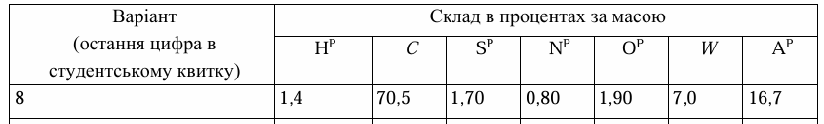

Завдання 2. Написати мобільний калькулятор для перерахунку елементарного складу та нижчої теплоти згоряння мазуту на робочу масу для складу горючої маси мазуту, що задається наступними параметрами: вуглець, %; водень, %; кисень, %; сірка, %; нижча теплота згоряння горючої маси мазуту, МДж/кг; вологість робочої маси палива, %; зольність сухої маси, %; вміст ванадію (V), мг/кг.

Виконання завдання 1:

Розрахунок складу сухої та горючої маси палива ґрунтується на перерахунку елементного складу робочої маси (з урахуванням вологи та золи) до умов, коли зразок не містить відповідно вологи (суха маса) або і вологи, і золи (горюча маса). Такий перехід виконується за допомогою коефіцієнтів перерахунку, що дозволяє коректно оцінити вміст основних горючих елементів − вуглецю, водню, сірки та інших компонентів. Нижча теплота згоряння визначається за емпіричною формулою, яка враховує вклад горючих елементів та вплив кисню і вологи, що зменшують енергетичну цінність палива. Отримані показники використовуються для оцінки енергетичної ефективності палива та його придатності для теплотехнічних установок.

Реалізація веб-калькулятора виконана у вигляді односторінкового застосунку на основі технологій HTML, CSS та JavaScript. Інтерфейс складається з форми введення початкових даних (вмісту компонентів робочої маси палива: H, C, S, N, O, W, A), кнопки запуску розрахунку та блоку відображення результатів.
Спочатку здійснюється перевірка коректності вихідних даних − сума масових часток усіх компонентів робочої маси повинна дорівнювати 100%. Після цього визначаються коефіцієнти переходу до сухої та горючої маси. Коефіцієнт $К_{pC}$​ враховує виключення вологи, а $К_{pr}$​ − виключення вологи та золи. Кожен елемент (H, C, S, N, O, A) множиться на відповідний коефіцієнт, що дозволяє отримати його відносний вміст у нових умовах.
Далі обчислюється нижча теплота згоряння робочої маси за емпіричною формулою, яка враховує тепловий внесок вуглецю, водню та сірки, а також коригуючий вплив кисню і вологи. Отримане значення перераховується для сухої та горючої маси шляхом виключення впливу вологи та золи через відповідні формули масштабування. У результаті отримуються три енергетичні характеристики − для робочої, сухої та горючої маси, що дозволяє об’єктивно оцінити паливо за різних умов його використання.
Реалізація першого завдання (GO + html):
package main

import (
"fmt"
"html/template"
"net/http"
"strconv"
)

type Result struct {
Error string

Krs float64
Krg float64

Hc, Cc, Sc, Nc, Oc, Ac float64
Hg, Cg, Sg, Ng, Og float64

Qr, Qd, Qdaf float64
Show bool
}

func parseFloat(r *http.Request, key string) float64 {
val, _ := strconv.ParseFloat(r.FormValue(key), 64)
return val
}

func handler(w http.ResponseWriter, r *http.Request) {
tmpl := template.Must(template.ParseFiles("_ПВЗ_Task_1.html"))

data := Result{}

if r.Method == http.MethodPost {
Hp := parseFloat(r, "Hp")
Cp := parseFloat(r, "Cp")
Sp := parseFloat(r, "Sp")
Np := parseFloat(r, "Np")
Op := parseFloat(r, "Op")
Wp := parseFloat(r, "Wp")
Ap := parseFloat(r, "Ap")

sum := Hp + Cp + Sp + Np + Op + Wp + Ap

if abs(sum-100) > 0.01 {
data.Error = "❌ Сума компонентів повинна дорівнювати 100%"
} else {
Krs := 100 / (100 - Wp)
Krg := 100 / (100 - Wp - Ap)

data.Krs = Krs
data.Krg = Krg

data.Hc = Hp * Krs
data.Cc = Cp * Krs
data.Sc = Sp * Krs
data.Nc = Np * Krs
data.Oc = Op * Krs
data.Ac = Ap * Krs

data.Hg = Hp * Krg
data.Cg = Cp * Krg
data.Sg = Sp * Krg
data.Ng = Np * Krg
data.Og = Op * Krg

Qr_kJ := 339*Cp + 1030*Hp - 108.8*(Op-Sp) - 25*Wp
Qr := Qr_kJ / 1000
Qd := (Qr + 0.025*Wp) * 100 / (100 - Wp)
Qdaf := (Qr + 0.025*Wp) * 100 / (100 - Wp - Ap)

data.Qr = Qr
data.Qd = Qd
data.Qdaf = Qdaf

data.Show = true
}
}

tmpl.Execute(w, data)
}

func abs(x float64) float64 {
if x < 0 {
return -x
}
return x
}

func main() {
http.HandleFunc("/", handler)
fmt.Println("ПЗ1: http://localhost:8080")
http.ListenAndServe(":8080", nil)
}

Результат виконання завдання (рис. 1.1):
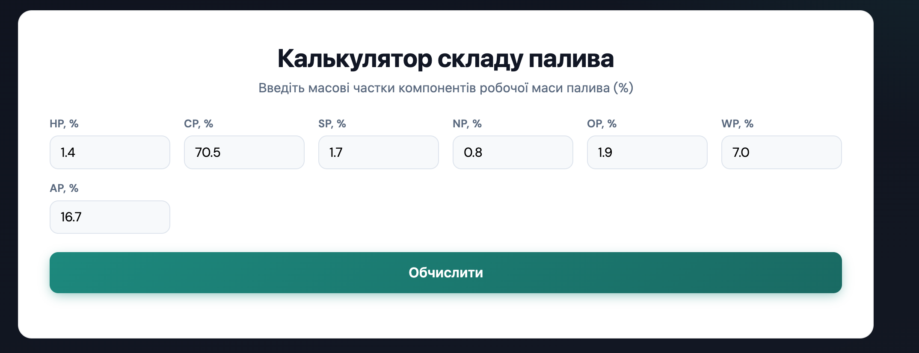
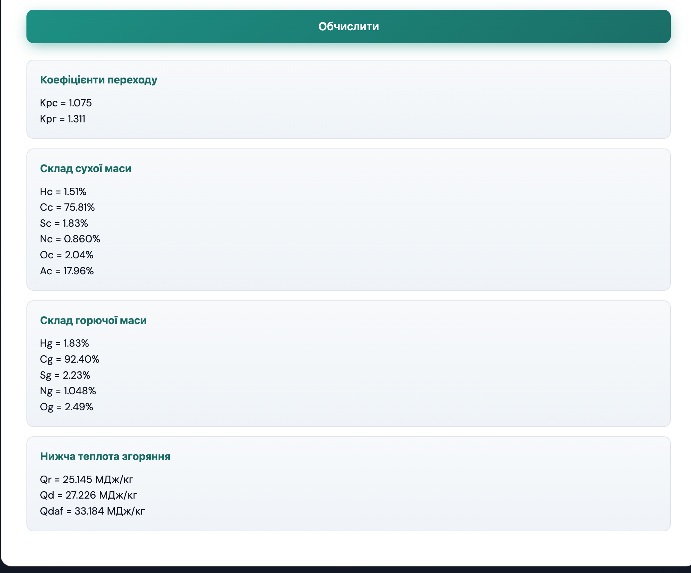
Рисунок 1.1 – Результат виконання першого завдання

Виконання завдання 2:

Програма реалізує розрахунок складу мазуту з переходом від горючої маси до робочої маси палива. Після введення вихідних даних (масових часток Cг, Hг, Oг, Sг, вологості Wг, зольності Aг, вмісту ванадію Vг та нижчої теплоти згоряння горючої маси Qi daf) виконується перевірка коректності: умова Wг+Aг<100% та наближена рівність Cг+Hг+Oг+Sг≈100. Далі обчислюється коефіцієнт переходу до робочої маси K=(100−Wг−Aг)/100, який враховує частку сухої горючої речовини в паливі. За цим коефіцієнтом визначаються масові частки елементів у робочій масі: Cр=Cг⋅К, Hр=Hг⋅K, Oр=Oг⋅K, Sр=Sг⋅K, а також перераховується концентрація ванадію Vр=Vг⋅K.
Нижча теплота згоряння на робочу масу визначається з урахуванням вологості палива за формулою Qр = ${Qi}_{daf}$⋅ K−0.025 ⋅ Wг, де другий доданок враховує теплові втрати на випаровування вологи. Таким чином, алгоритм забезпечує повний перерахунок елементного складу та енергетичної характеристики мазуту від горючої маси до реального робочого стану. Отримані результати формуються у вигляді розширеного текстового висновку, що містить вихідні дані та обчислені параметри, що дозволяє використовувати програму як інженерний розрахунковий модуль для енергетичних та теплотехнічних задач.

Код виконання завдання 2:
import 'package:flutter/material.dart';

void main() {
runApp(const MazutApp());
}

class MazutApp extends StatelessWidget {
const MazutApp({super.key});

@override
Widget build(BuildContext context) {
return MaterialApp(
debugShowCheckedModeBanner: false,
title: 'Калькулятор мазуту',
theme: ThemeData(
useMaterial3: true,
colorSchemeSeed: Colors.deepOrange,
),
home: const MazutScreen(),
);
}
}

class MazutScreen extends StatefulWidget {
const MazutScreen({super.key});

@override
State<MazutScreen> createState() => _MazutScreenState();
}

class _MazutScreenState extends State<MazutScreen> {
final cg = TextEditingController(text: "92.40");
final hg = TextEditingController(text: "1.83");
final og = TextEditingController(text: "2.49");
final sg = TextEditingController(text: "3.27");
final qdaf = TextEditingController(text: "33.18");
final wr = TextEditingController(text: "7.0");
final ad = TextEditingController(text: "16.7");
final vg = TextEditingController(text: "300");

String? resultText;
String? error;

void calculate() {
double Cg = double.tryParse(cg.text) ?? 0;
double Hg = double.tryParse(hg.text) ?? 0;
double Og = double.tryParse(og.text) ?? 0;
double Sg = double.tryParse(sg.text) ?? 0;
double Qdaf = double.tryParse(qdaf.text) ?? 0;
double Wr = double.tryParse(wr.text) ?? 0;
double Ad = double.tryParse(ad.text) ?? 0;
double Vg = double.tryParse(vg.text) ?? 0;

if (Wr + Ad >= 100) {
setState(() {
error = "Помилка: W + A ≥ 100%";
resultText = null;
});
return;
}

if ((Cg + Hg + Og + Sg - 100).abs() > 0.5) {
setState(() {
error = "Сума Cг + Hг + Oг + Sг повинна ≈ 100%";
resultText = null;
});
return;
}

double K = (100 - Wr - Ad) / 100;

double Cr = Cg * K;
double Hr = Hg * K;
double Or = Og * K;
double Sr = Sg * K;
double Vr = Vg * K;

double Qr = Qdaf * K - 0.025 * Wr;

setState(() {
error = null;

resultText = """
Для складу горючої маси мазуту, що задано наступними параметрами:

Hг = ${Hg.toStringAsFixed(2)} %;
Cг = ${Cg.toStringAsFixed(2)} %;
Sг = ${Sg.toStringAsFixed(2)} %;
Oг = ${Og.toStringAsFixed(2)} %;
Vг = ${Vg.toStringAsFixed(1)} мг/кг;
Wг = ${Wr.toStringAsFixed(2)} %;
Aг = ${Ad.toStringAsFixed(2)} %;

та нижчою теплотою згоряння горючої маси мазуту
Qi daf = ${Qdaf.toStringAsFixed(2)} МДж/кг,

Склад робочої маси мазуту становитиме:

Hр = ${Hr.toStringAsFixed(2)} %;
Cр = ${Cr.toStringAsFixed(2)} %;
Sр = ${Sr.toStringAsFixed(2)} %;
Oр = ${Or.toStringAsFixed(2)} %;
Vр = ${Vr.toStringAsFixed(1)} мг/кг;
Aр = ${Ad.toStringAsFixed(2)} %;

Нижча теплота згоряння мазуту на робочу масу
за заданим складом компонентів палива становить:

Qr = ${Qr.toStringAsFixed(2)} МДж/кг.
""";
});
}

Widget inputField(TextEditingController controller, String label) {
return Padding(
padding: const EdgeInsets.symmetric(vertical: 6),
child: TextField(
controller: controller,
decoration: InputDecoration(
labelText: label,
border: OutlineInputBorder(
borderRadius: BorderRadius.circular(12),
),
),
keyboardType: const TextInputType.numberWithOptions(decimal: true),
),
);
}

Widget resultCard() {
if (resultText == null) return const SizedBox();

return Card(
elevation: 4,
margin: const EdgeInsets.only(top: 20),
shape: RoundedRectangleBorder(borderRadius: BorderRadius.circular(16)),
child: Padding(
padding: const EdgeInsets.all(16),
child: Text(
resultText!,
style: const TextStyle(
fontSize: 16,
height: 1.5,
),
),
),
);
}

@override
Widget build(BuildContext context) {
return Scaffold(
appBar: AppBar(
title: const Text("Калькулятор мазуту"),
centerTitle: true,
),
body: SingleChildScrollView(
padding: const EdgeInsets.all(16),
child: Column(
children: [
inputField(cg, "Вуглець Cг, %"),
inputField(hg, "Водень Hг, %"),
inputField(og, "Кисень Oг, %"),
inputField(sg, "Сірка Sг, %"),
inputField(qdaf, "Qi daf, МДж/кг"),
inputField(wr, "Вологість Wг, %"),
inputField(ad, "Зольність Aг, %"),
inputField(vg, "Ванадій Vг, мг/кг"),
const SizedBox(height: 20),
SizedBox(
width: double.infinity,
child: ElevatedButton(
onPressed: calculate,
style: ElevatedButton.styleFrom(
padding: const EdgeInsets.symmetric(vertical: 15),
),
child: const Text(
"Обчислити",
style: TextStyle(fontSize: 18),
),
),
),
if (error != null)
Padding(
padding: const EdgeInsets.only(top: 15),
child: Text(
error!,
style: const TextStyle(color: Colors.red, fontSize: 16),
),
),
resultCard(),
],
),
),
);
}
}

Результат виконання завдання (рис. 1.2, 1.3):

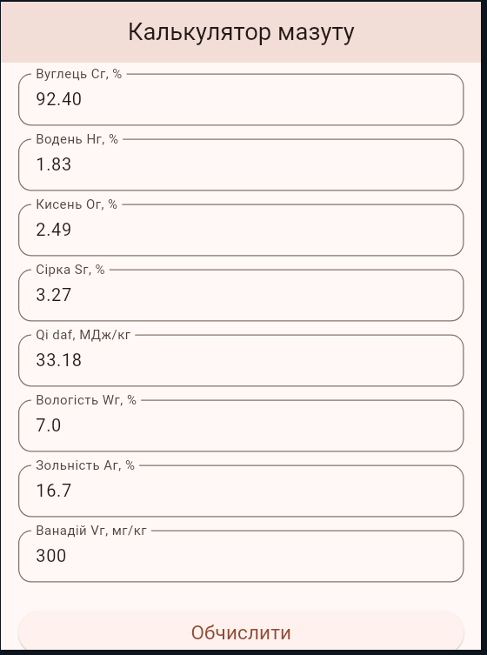
Рисунок 1.2 – Введення даних для обчислення
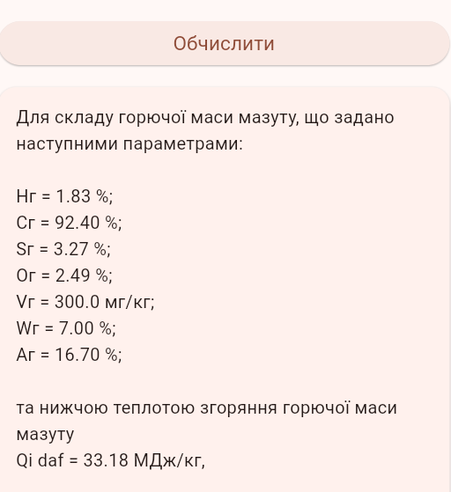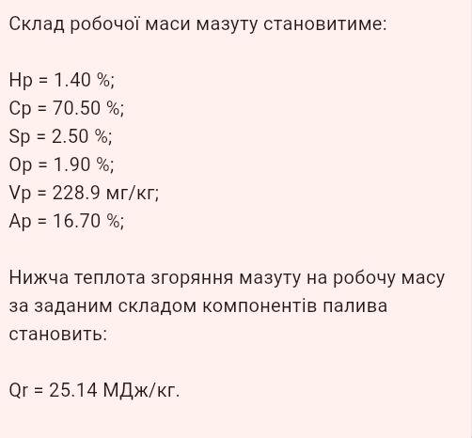
Рисунок 1.3 – Результа виведення обчислень

Висновки:
У процесі виконання роботи було створено вебкалькулятор, призначений для визначення складу сухої та горючої маси палива, а також для розрахунку нижчої теплоти згоряння робочої, сухої й горючої маси за заданими елементними складовими (Hₚ, Cₚ, Sₚ, Nₚ, Oₚ, Wₚ, Aₚ). Розроблений інструмент забезпечує коректний перерахунок показників відповідно до індивідуального варіанту 8.
Крім того, було реалізовано мобільний застосунок для перерахунку елементного складу та нижчої теплоти згоряння мазуту на робочу масу на основі даних про склад горючої маси. Застосунок автоматизує інженерні розрахунки й дає змогу швидко отримувати необхідні енергетичні характеристики палива.

